**Ma carte postale**…

Un moment, une scène dont je me souviens quand je repense à ce roman.

………………………………………………………………………………………………………………………………………………………………………………………………………………………………..

…………………………………………………………………………………………………………………………………………………………………………………………………………………………………………………………………………………………………………

**Mon avis**

* J’ai trouvé la lecture de ce roman :

□ très facile □ facile □ moyenne □ difficile □ très difficile

* J’ai trouvé ce roman : amusant - captivant – décevant - émouvant – ennuyeux - intéressant – original – surprenant – autre : …………………………………………
* Ma note : 
* Je le recommande aux lecteurs et aux lectrices qui aiment ….……………………………………………………....

…………………………………………………………………..…………………………………………………………………..…………………………………………………………………..

…………………………………………………………………..

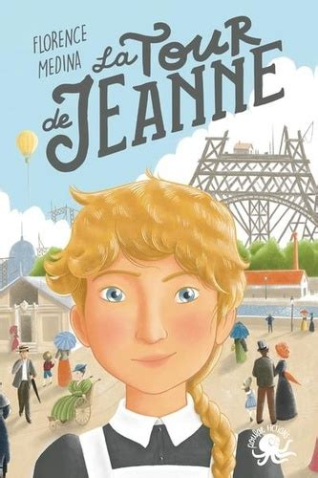

Titre : **La tour de Jeanne**

Autrice : …………………………………..

Illustratrice : ………………………………

Editions : ………………………………….

**L’histoire en quelques phrases…**

**Attention,** **5 mots ont été cachés** dans le texte.

A vous de les retrouver !

A la mort de son père, en 1886, Jeanne monte à Paris. Elle est d’abord employée comme domestique. Elle s’émerveille du chantier de la Tour Eiffel et rêverait d’y travailler. Après son renvoi, Jeanne se transforme en garçon pour être embauchée sur le chantier et se fait appeler Jeannot. . Elle est logée dans une chambre à côté de chez Denis, le chef des peintres, et sa famille. Sur le chantier, elle se rapproche d’Alfred. Mais sa véritable identité est découverte.

Cela ne l’empêchera pas de garder ses amis, qui l’aideront à quitter Paris pour rejoindre le familistère de Guise où elle pourra retourner à l’ école . .

**Quiz spécial « Tour Eiffel »**

1. La Tour Eiffel a été construite pour :
   * L’Exposition universelle de 1889
   * Les Jeux olympiques de 1896
   * L’Exposition universelle de 1900
2. Le chantier de sa construction a duré :
   * 6 mois
   * 2 ans
   * 5 ans
3. La hauteur de la Tour est de :
   * 100 mètres
   * 200 mètres
   * 300 mètres
4. Il y a plusieurs métiers sur le chantier de la Tour Eiffel.

Quel est le métier d’Alfred ?

* + Dessinateur
  + Peintre
  + Riveur

Quel est le métier de Jeanne / Jeannot ?

* + Dessinateur
  + Peintre
  + Riveur

1. Dans le roman, il est question de l’inquiétude de Gustave Eiffel concernant le respect des délais de construction. Pourquoi ?
   * Les ascenseurs n’ont pas été livrés
   * Les ouvriers sont tombés malades
   * Un grave accident a eu lieu sur le chantier

**Entourez dans cette liste :**

En vert : la meilleure amie de Jeanne / En bleu : le frère de Jeanne / En noir : l’ennemi de Jeanne

